游戏功能说明

这是一个模拟汽车加减速的游戏。在游戏内，玩家需按照系统要求的速度限制，安全地通过每一个测速点。

主要特点是操作简单，通长按屏幕和松开手指的方式来进行游戏，而且要求玩家遵守交通规制，具有正面的教育意义。

##### 首页

##### C:\Users\ADMINI~1\AppData\Local\Temp\WeChat Files\a3b2386b767dc824df54ad33eb14879.jpg

首页是玩家进入后的首个页面，如果进入时玩家已注册，直接显示开始游戏按钮和下方的功能按钮，否则只显示授权按钮让玩家进行注册。

按钮说明：

开始游戏按钮：直接从玩家当前的最高关卡开始进行游戏

排行按钮：显示玩家和玩家好友间的排行

关卡按钮：显示玩家已通关的关卡和关卡分数，玩家可选择已完成的关卡再次挑战

车库按钮：显示玩家已拥有及未拥有的车辆，玩家可在其中进行车辆解锁和切换

声音按钮：打开/关闭声音

##### 排行榜

##### C:\Users\ADMINI~1\AppData\Local\Temp\WeChat Files\4192e4714691257eebcc7d62bb0bebf.jpg

通过首页的《排行按钮》进入，在榜中会列出玩家和玩家好友间星星数，并以此为依据进行排名。

玩家可通过《上一页》和《下一页》按钮进行页面切换(当好友数量大于1页时出现)。

玩家可通过右上方关闭按钮关闭此页面。

##### 关卡页

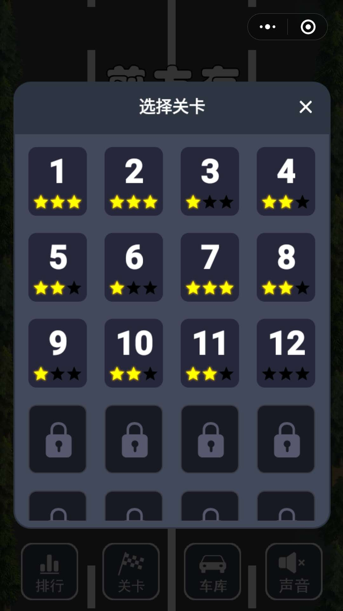

通过首页的《关卡按钮》进入。

在此页面中，通过列表的形式列出所有的关卡，共计有30关。

当完成上一关卡时，下一关卡就会解锁。

系统会对已完成的关卡进行评分，分为1星，2星和3星，评判依据为玩家玩成该关卡所用的时间，时间越短，星数越高。

玩家可点击所有已解锁的关卡进行游戏，完成后如果成绩有提高，则会刷新该关卡分数。

##### 车库页

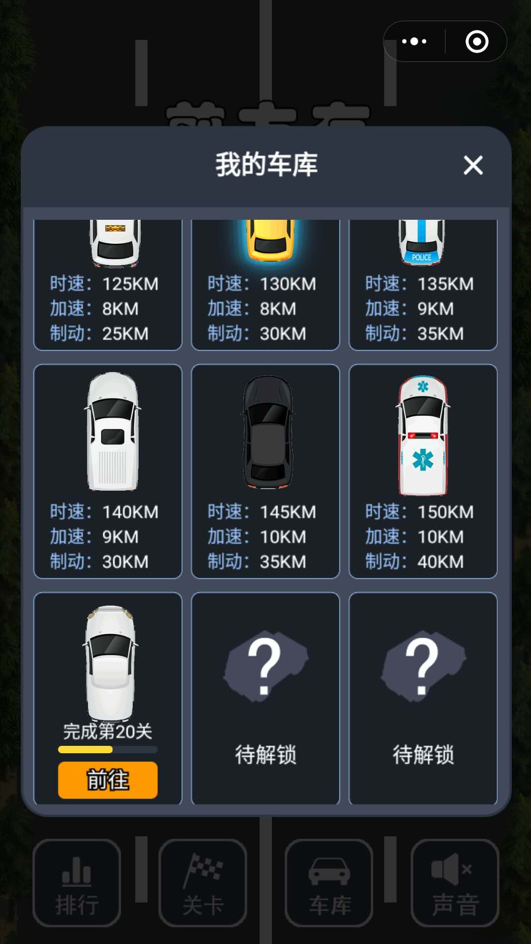

通过首页的《车库按钮》进入。

此页面列出所有玩家可拥有的车辆，玩家初始拥有一辆默认车辆，其它车辆需要玩家在游戏中慢慢解锁，解锁方式分为以下几种：

1：达到一定关卡后解锁

2：邀请指定数量的新玩家进入游戏

3：等待一定的时间

4：观看指定次数的广告

解锁车辆后，玩家就可在游戏中使用该车进行过关，每辆车的属性都会有一定的差异。

##### 游戏界面

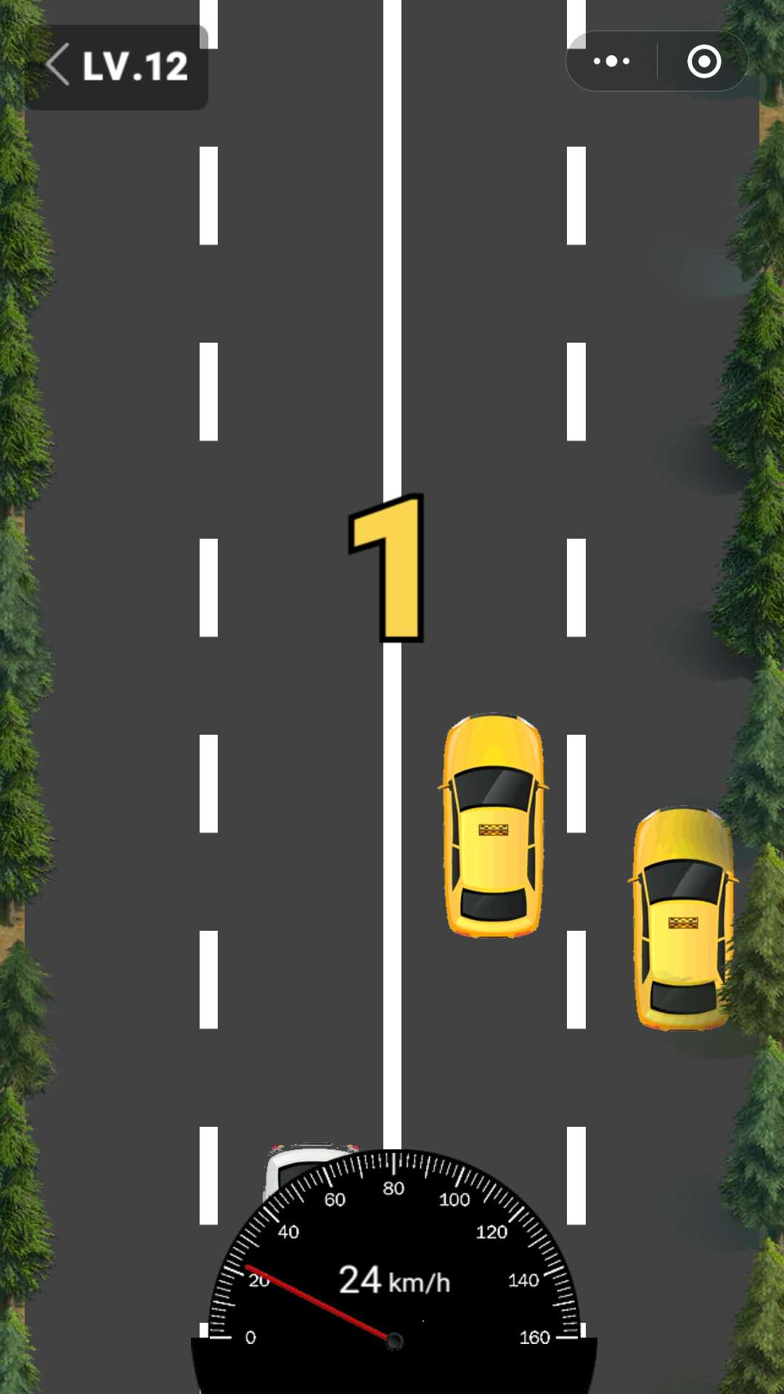

此页面为游戏的核心玩家所在，通过首页的《开始游戏按钮》进入。

###### 玩法说明：

游戏刚进入时会有3秒倒计时，在此期间玩家已可进行加速，倒计时结束后中，游戏正式计时。

当玩家手指按下屏幕任意位置时，车辆会进行提速，直到达到最大速度。

当玩家松开手指时，车辆会进行减速，直到降至最低速度（20KM/H）。

在玩家前进的方向上，会随机出现一定数量的限速区，每个限速带会有相应的限速要求，如果玩家车辆经过时超速，则会扣除时间进行惩罚。

如果玩家在指定时间内到达终点，则取得本关胜利，否则挑战失败。

###### UI说明：

页面左上方为退出按钮，点击后会放弃当前游戏回到首页。该位置同时也会显示玩家正在进行的关卡。

页面中间为游戏主界面，会显示已方车辆及其它NPC车辆，同时公路上会有一些测速点，通过一条红线进行表示。

页面下方为车速表，上面显示玩家当前的车速。

车速表上面的两个环，蓝色环表示路程进度，黄色环表示时间进度。

当快接近限速区域时，车速表上会有新增提示。下方新出现的红色长型进度条表示当前离限速带的距离，环型进度条表示通过限速区的限速要求。如果玩家当前车速高于要求车速，环型进度条表现为红色，如果是安全速度，则表现为绿色。

如果玩家通过限速区域时超速，则会全屏闪红进行警告，并执行扣除时间惩罚。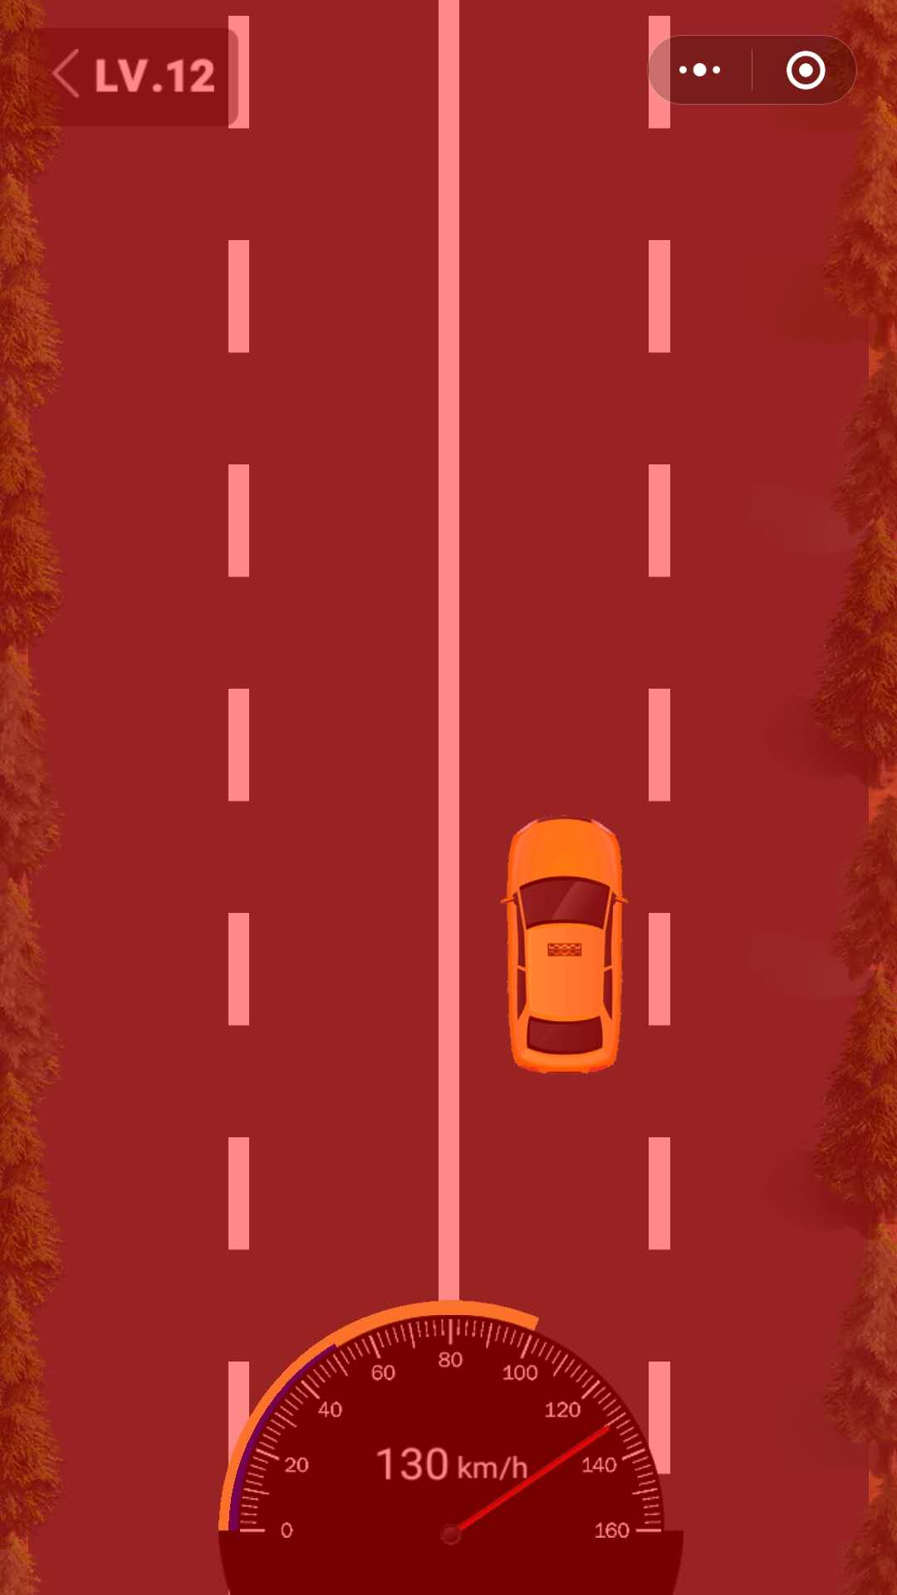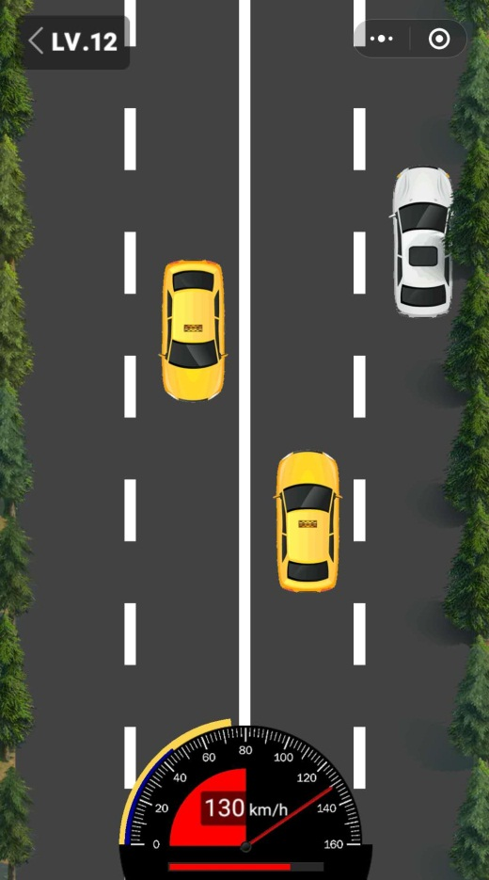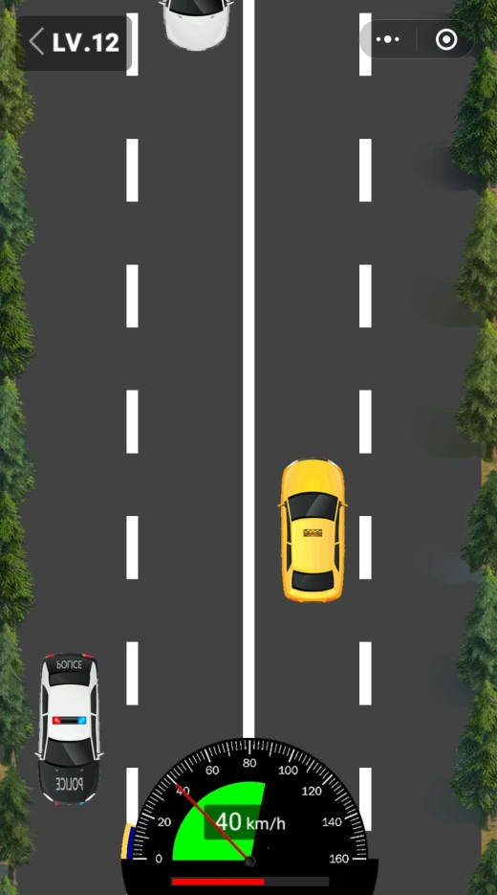

##### 胜利页

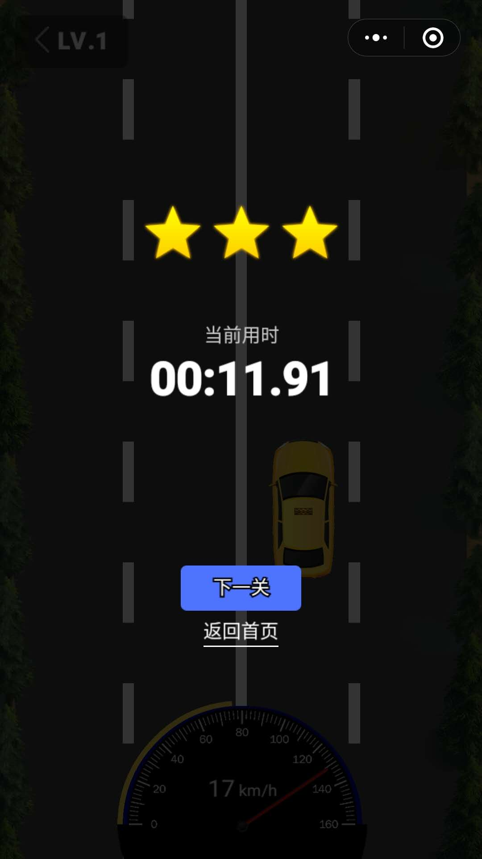

当玩家在指定时间内完成游戏，就会弹出此页面，列出玩家所用时间，并根据玩家用时进行评星打分

玩家可选择进行下一关，或直接返回首页

##### 失败页

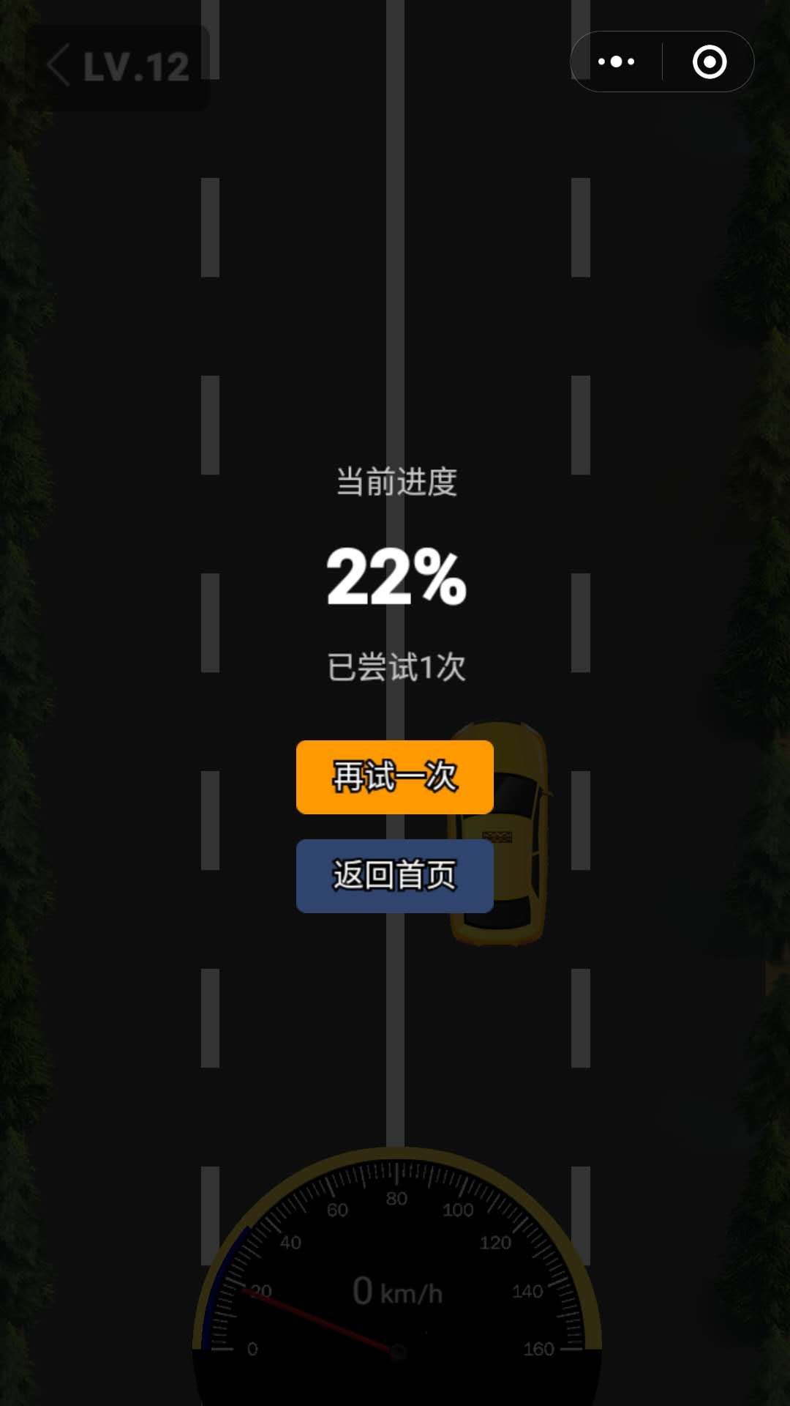

如果玩家没能在指定时间内完成游戏，就会弹出此页面，并列出完成度及尝试次数

玩家可选择再试一次，或直接返回首页